实 验 报 告
课 程 | Web前端应用开发 | 实验项目 | Web技术综合应用 | 成 绩
专业班级 | 计算机科学与技术2017 | 班内序号 | 26 | 指导教师 | 杨云
姓 名 | 龚涛 | 学 号 | 201731061426 | 实验日期 | 2019-4-18
实验目的及要求：
- 综合运用Html、Css、JavaScript等技术
- 了解前端UI框架的使用，以Jquery EasyUI前端框架的基本用法
- 结合实验3第3小题，调用所提供的后端服务接口，完成学生信息的查询、添加、修改、删除等操作。
实验内容：
一、实验要点：
- 本次实验以EasyUI前端框架为例，首先需下载EasyUI框架库
- 在工程中引入EasyUI框架代码
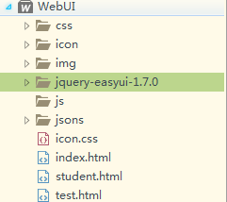
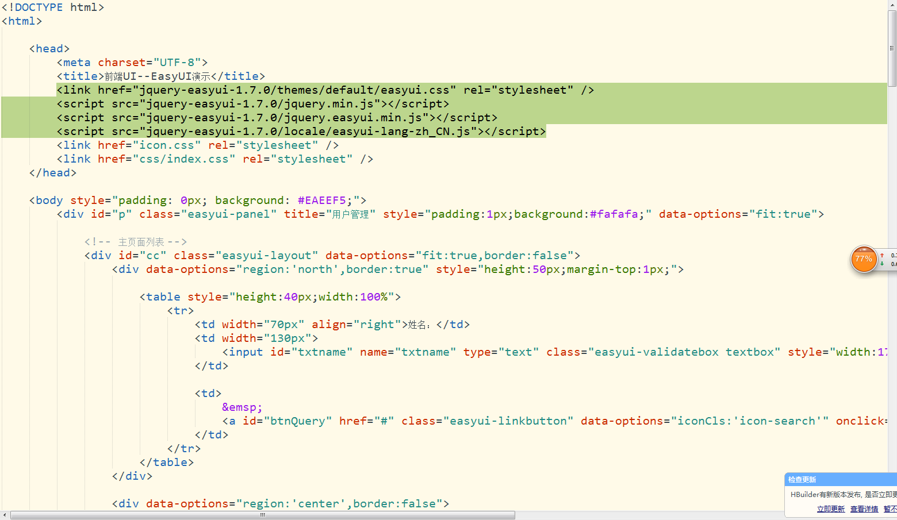
这样就可以使用EasyUI框架了，特别注意库文件所放置的路径位置
二、实验任务
在所给定的前端项目WebUI上完成相关前端设计及编程工作
1.搭建如下所示的一个Web应用管理主界面，主页面将由老师提供，如下图
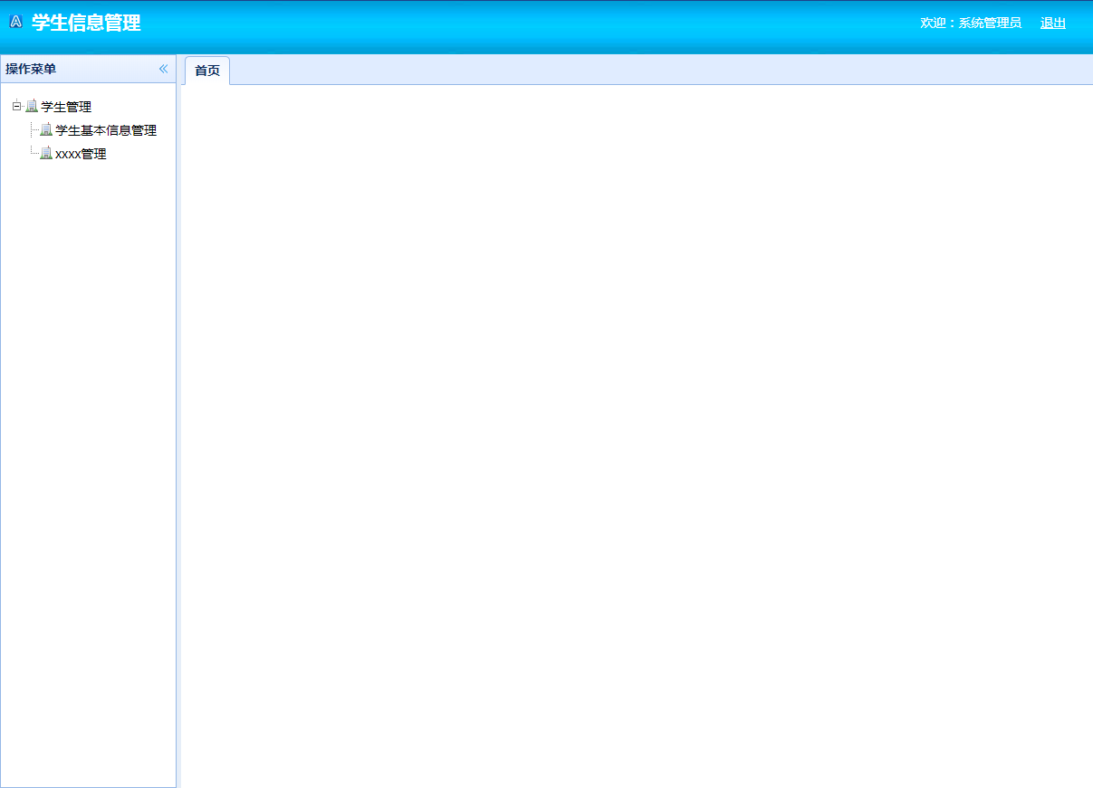

2.点击左侧系统功能菜单，右侧加载显示系统功能界面，根据所提供的实例代码，完成学生管理界面设计，并调用所提供的后端服务方法获取页面显示数据。
后端接口地址：http://localhost:7277/Stu/getStuList
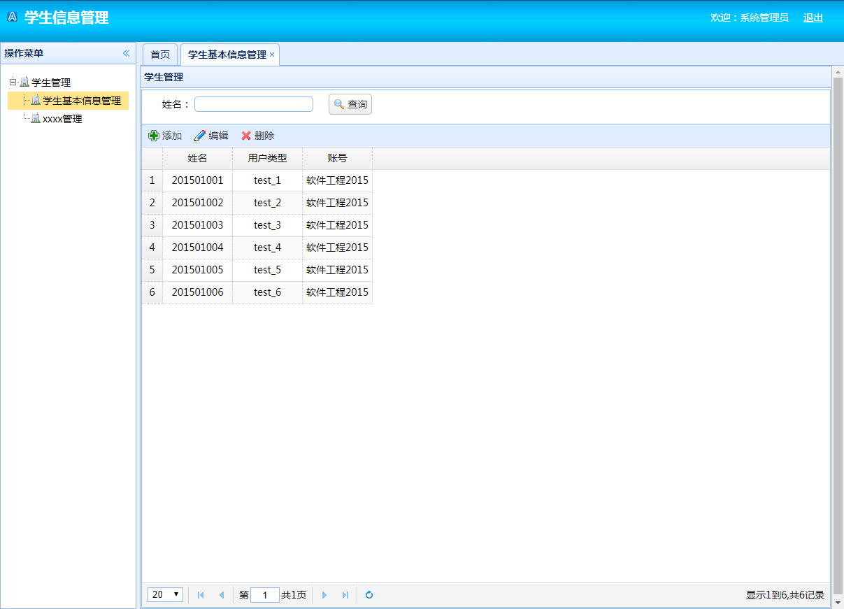
3.点击“添加”，打开添加页面，完成界面设计，在点击“保存”按钮时调用后端服务接口，保存数据。
后端接口地址：http://localhost:7277/Stu/InsertStus
数据提交时需要组织成对象：
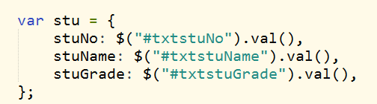
并打包为Json提交
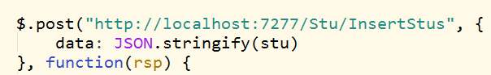
服务端返回结果:添加成功:success 添加失败：fail
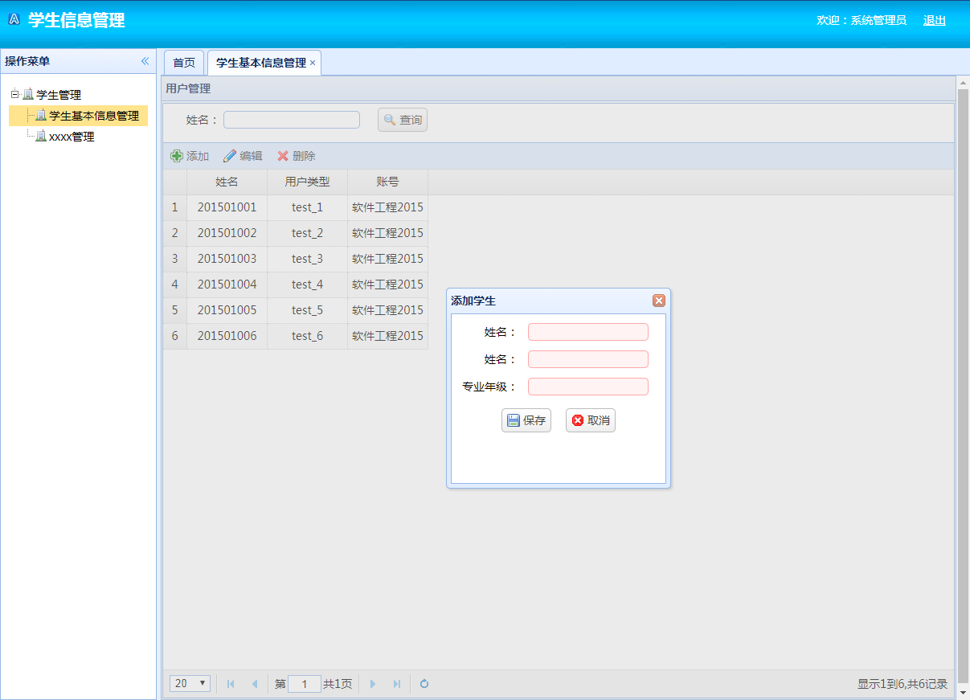
4.点击“修改”，打开修改页面，在点击“保存”按钮时调用后端服务接口，保存数据。
后端接口地址：http://localhost:7277/Stu/updatetStus
数据提交时需要组织成对象：
并打包为Json提交
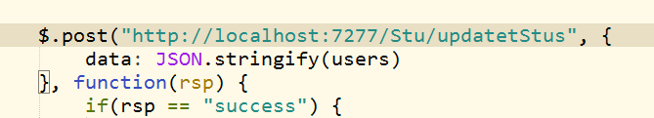
服务端返回结果:修改成功:success 修改失败：fail
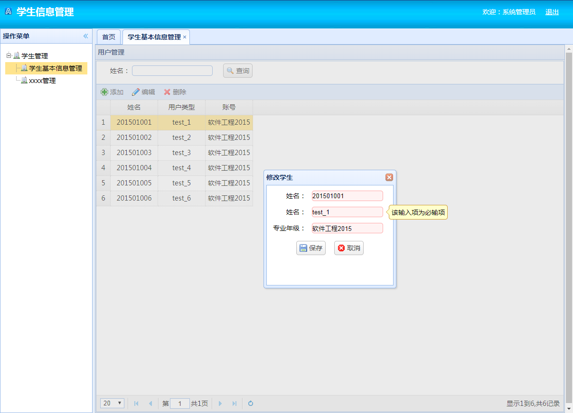
5.点击“删除”，调用后端删除数据接口。
后端接口地址：http://localhost:7277/Stu/deleteStu
删除接口需传递学号作为参数
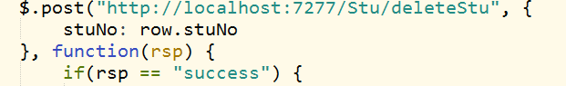
服务端返回结果:修改成功:success 修改失败：fail

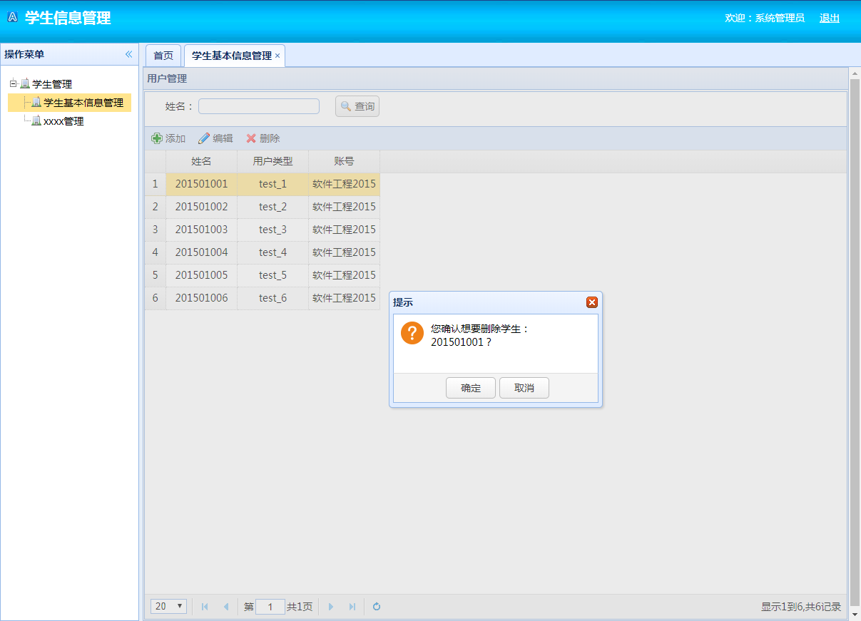
实现代码：
<!DOCTYPE html>
<html>

<head>
<meta charset="UTF-8">
<title>学生信息管理</title>
<link href="jquery-easyui-1.7.0/themes/default/easyui.css" rel="stylesheet" />
<script src="jquery-easyui-1.7.0/jquery.min.js"></script>
<script src="jquery-easyui-1.7.0/jquery.easyui.min.js"></script>
<script src="jquery-easyui-1.7.0/locale/easyui-lang-zh_CN.js"></script>
<link href="icon.css" rel="stylesheet" />
<link href="css/index.css" rel="stylesheet" />

</head>

<body class="easyui-layout">
<div data-options="region:'north',border:false" style="height: 60px; padding: 0px">
<div id="topmenu" class="l-topmenu">
<div class="l-topmenu-logo">
学生信息管理
</div>
<div class="l-topmenu-welcome">
<font color="#ffffff">
<span class="space"></span> 欢迎：系统管理员 &nbsp; &nbsp;
<a id="btnExport" href="#" >退出</a>
</font>
</div>
</div>
</div>
<div data-options="region:'west',split:true,title:'操作菜单'" style="width: 200px; padding: 10px;">
<ul id="irtree" class="easyui-tree" style="margin-top: 3px;"></ul>
</div>
<div data-options="region:'center',title:'',border:false">
<div id="tt" class="easyui-tabs" data-options="fit:true">
<div title="首页" style="padding: 20px;">
<h3><br></h3>
</div>
</div>
</div>
<div id="mm" class="easyui-menu" style="width:120px;">
<div id="mm-tabclosrefresh" data-options="name:6">刷新</div>
<div id="mm-tabclose" data-options="name:1">关闭</div>
<div id="mm-tabcloseall" data-options="name:2">全部关闭</div>
<div id="mm-tabcloseother" data-options="name:3">除此之外全部关闭</div>
<div class="menu-sep"></div>
<div id="mm-tabcloseright" data-options="name:4">当前页右侧全部关闭</div>
<div id="mm-tabcloseleft" data-options="name:5">当前页左侧全部关闭</div>
</div>

<script>
$(function() {
$('#irtree').tree({
lines: true,
method: 'get',
animate: true,
url: 'jsons/menus.json',
onClick: function(node) {
addTab(node);
}
});

$('#tt').tabs({
fit: true,
border: false
});

$('#tt').tabs({
onContextMenu: function(e, title, index) {
e.preventDefault();
if(index > 0) {
$('#mm').menu('show', {
left: e.pageX,
top: e.pageY
}).data("tabTitle", title);
}
}
});

//右键菜单click
$("#mm").menu({
onClick: function(item) {
closeTab(this, item.name);
}
});
});

//添加Tabs
function addTab(node) {

if($('#tt').tabs('exists', node.text)) {
$('#tt').tabs('select', node.text);
} else {
if(node.url == null) {} else {
$('#tt').tabs(
'add', {
fit: true,
border: false,
title: node.text,
selected: true,
closable: true,
id: node.text,
content: '<iframe scrolling="auto" frameborder="0" src=' +
node.url +
' style="width:100%;height:100%;"></iframe>',
});
}
}
}

//删除Tabs
function closeTab(menu, type) {
var allTabs = $("#tt").tabs('tabs');
var allTabtitle = [];
$.each(allTabs, function(i, n) {
var opt = $(n).panel('options');
if(opt.closable)
allTabtitle.push(opt.title);
});
var curTabTitle = $(menu).data("tabTitle");
var curTabIndex = $("#tt").tabs("getTabIndex", $("#tt").tabs("getTab", curTabTitle));
switch(type) {
case 1:
$("#tt").tabs("close", curTabIndex);
return false;
break;
case 2:
for(var i = 0; i < allTabtitle.length; i++) {
$('#tt').tabs('close', allTabtitle[i]);
}
break;
case 3:
for(var i = 0; i < allTabtitle.length; i++) {
if(curTabTitle != allTabtitle[i])
$('#tt').tabs('close', allTabtitle[i]);
}
$('#tt').tabs('select', curTabTitle);
break;
case 4:
for(var i = curTabIndex; i < allTabtitle.length; i++) {
$('#tt').tabs('close', allTabtitle[i]);
}
$('#tt').tabs('select', curTabTitle);
break;
case 5:
for(var i = 0; i < curTabIndex - 1; i++) {
$('#tt').tabs('close', allTabtitle[i]);
}
$('#tt').tabs('select', curTabTitle);
break;
case 6: //刷新
var panel = $("#tt").tabs("getTab", curTabTitle).panel("refresh");
break;
}
}
</script>
</body>

</html>
运行截图：
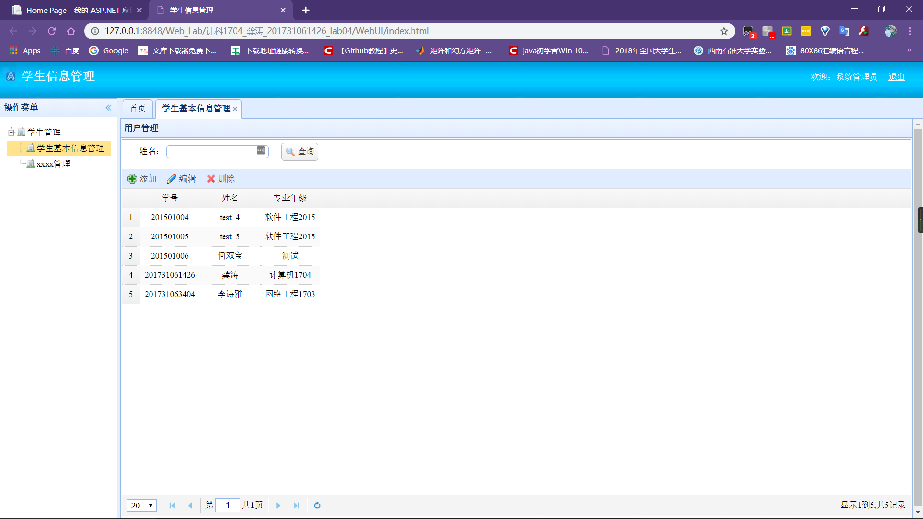
添加数据：
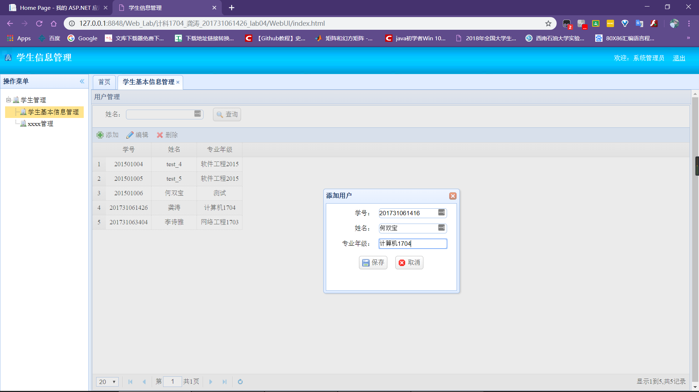
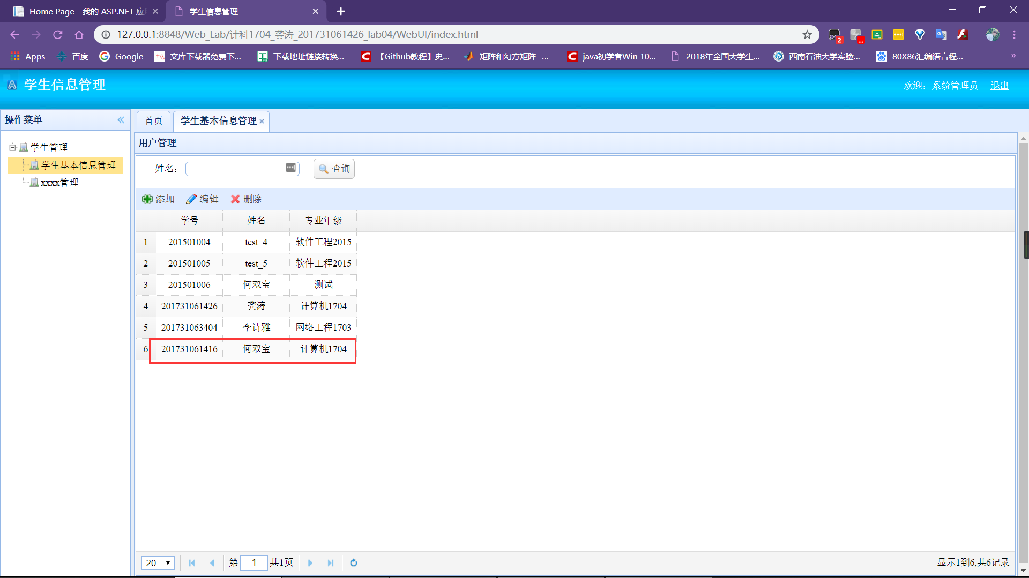
更新数据：

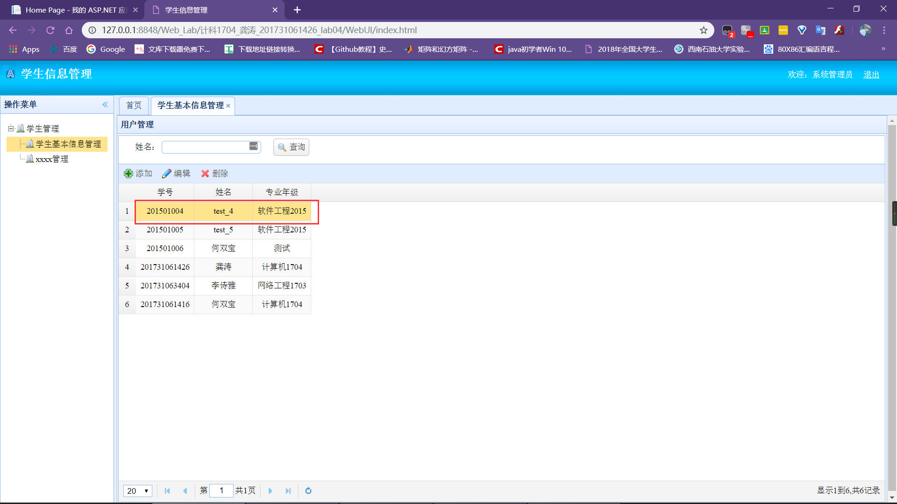
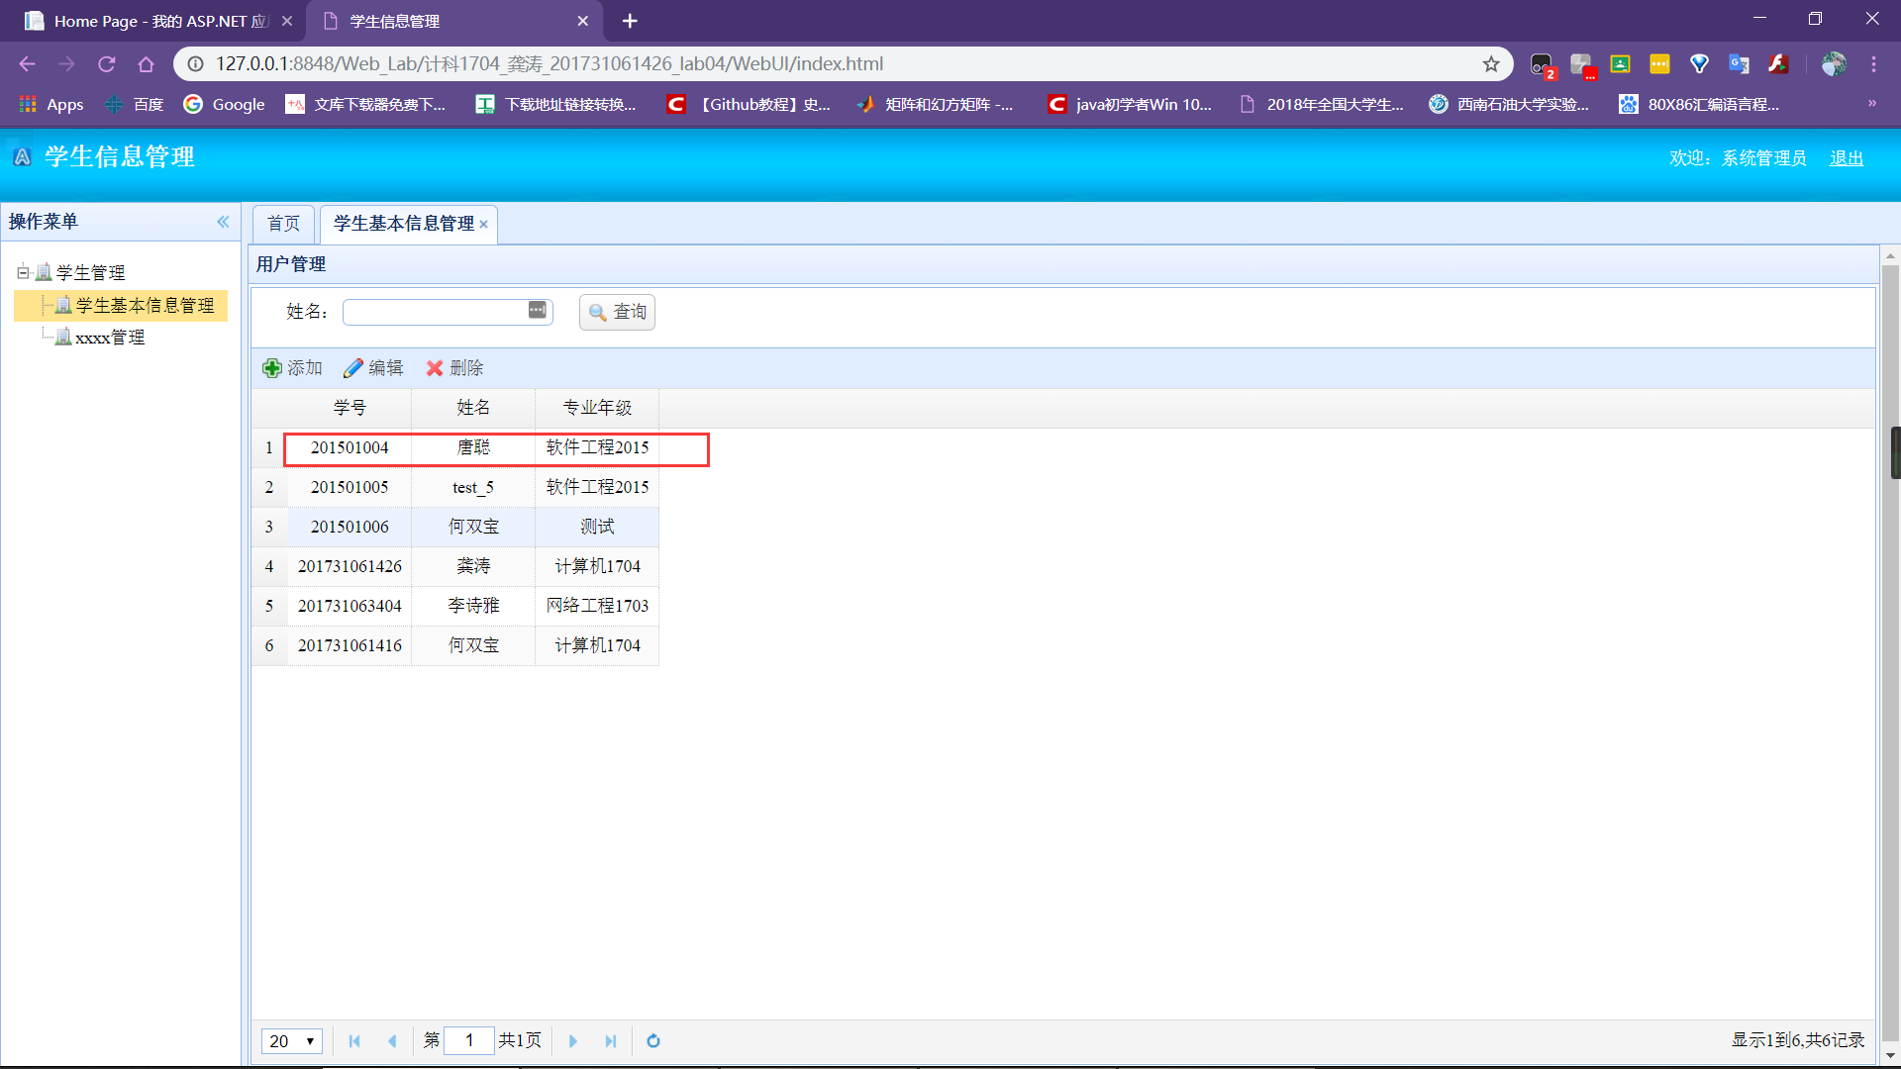
删除数据：
